

研究生创新创业课程实践

创新创业计划书

|  |  |  |  |
| --- | --- | --- | --- |
|  | 专业 | 学号 | 姓名 |
| 组长 | 光学工程 | M440224101 | 杨哲 |
| 组员 | 统计学 | M440124139 | 田浩楠 |
| 组员 | 光学工程 | M440224103 | 孙春阳 |
| 组员 | 统计学 | M440124122 | 武雪燕 |
| 组员 | 统计学 | M440124129 | 袁靓 |
| 组员 | 统计学 | M440124138 | 常冉 |
| 组员 | 统计学 | M440124127 | 蒋妍清 |
| 组员 | 统计学 | M440124123 | 鲁静雪 |

开课学院 **数 理 与 统 计 学 院**

完成时间 **2024.12.19**

项目名称 “**千里之行**”**始于新能源续航**

目录

一、项目概述 2

1.1 项目背景 2

1.2 项目意义 2

二、项目介绍 4

2.1 项目产品 4

2.2 产品技术 4

2.3 技术保障 5

2.4 售后服务分析 7

三、市场分析 8

3.1 市场定位 8

3.2 市场前景 8

3.3 可行性分析 9

四、竞争力分析 10

4.1 产品优势 10

4.2 市场优势 10

4.3 产业链优势 12

4.4 恒温电池电动车的竞争障碍 14

五、营销策略 16

5.1 市场营销推广 16

5.2 战略规划 16

5.3 营销预期 16

六、团队介绍 18

七、总结 20

# 一、项目概述

## 1.1 项目背景

在中国的中大型城市中，汽车尾气已然成为最主要的大气污染源。燃烧汽 / 柴油所产生的碳氢化合物、氮氧化合物以及危害极大的 PM2.5 颗粒，正以一种无声无息的方式影响着我们的生活环境和人们的健康。相比之下，电动车、电动轿车因为其没有尾气排放，对大气环境的负面影响极小，明显更加环保，为城市的可持续发展提供了新的选择。

但需要说明的是，电动车的环保也并非绝对。动力电池中含有大量重金属、电解液等物质，若处理不当，会造成更为严重的环境污染。以电池寿命 8 年计算，首批大规模退役时间大约在 2026 年前后。国内有研究机构对今后几年动力电池回收数量进行了预计，2019 年为 11 万吨，2022 年达 42 万吨，且数量呈上升趋势。由此可见，动力电池的回收与利用刻不容缓，只有妥善处理这些退役电池，才能真正实现电动车的环保价值。



## 1.2 项目意义

电动车续航装置，是通过对电池进行加热，来防止电解液冷却，活性物质的利用率下降，充电器充电效率低，进而提高对电池的利用，减少人们更换电池的次数，减少废旧电池的数量。避免废旧电池里的重金属，电解液渗入土壤环境或地下水，导致土壤有机质破坏，肥力下降，使农作物不能正常生长，甚至进入人体，长期积蓄难以排除，就会损害人的神经系统、造血功能和骨骼，干扰肾功能、生殖功能，容易使人慢性中毒、瘫痪，甚至致癌。电动车续航装置，以减少环境气温对电池里程数的影响，增加电动车，电动汽车的行驶里程，使电池寿命增长，减少对电池的更换以达到保护人类身体健康和生态环境保护的目的。这种续航装置适用于各种电动车，尤其是在极端气温环境下使用的车辆。能有效延长电池寿命，提高电池在不同工况下的性能稳定性，从而提升电动车的续航能力。

# 二、项目介绍

## 2.1 项目产品

所谓的电动车续航装置，是一项运用智能编程技术的创新设计。在低温环境下，当电池温度低于设定范围时，借助电池内部巧妙镶嵌的金属片或者高稳定性的碳纤维石墨烯碳浆加热元件，能够有效地对电池进行传热。这种精准的升温操作，不仅显著提高了电池的充电时长，还深度激活了电池内部的化学物质，使得电动车能够行驶更长的里程。

而当电池温度高于设定温度时，该装置会迅速启动降温保护机制并及时发出报警信号。这一功能极为关键，它可以有效预防因电车电池过热而引发的燃烧、爆炸等严重损坏电车的危险情况。例如，具有温度监测功能的电动车动力电池加热片，在具备高效加热功能的同时，能够对电芯温度展开实时监测。一旦电芯温度及加热片失效温度超出设定阈值，它便能立即反馈精确的温度信息。这样一来，就能在危险发生前及时察觉并处理，避免电芯热失控，从而防止电池箱起火、爆炸等灾难性后果，最大限度地降低可能的损失，为电动车的安全稳定运行提供了坚实保障。

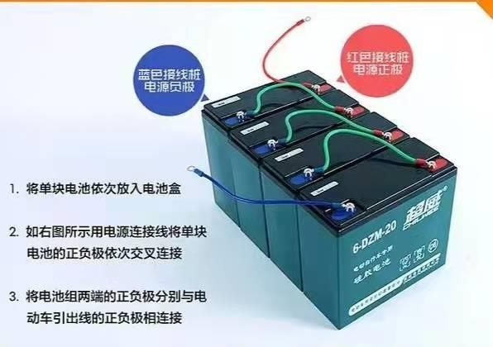

电池外部安装小型排风扇进行散

电池内部安装金属片加热

## 2.2 产品技术

该设备充分融合了当前先进的互联网、测温装置、物联网、云计算、单片机等前沿技术，为电池的高效运行和安全保障提供了强大的支持。

首先，在程序编写方面。运用计算机技术编写程序，通过深入研究算法，确保程序能够精确地控制设备地各项功能。基于单片机工作原理，使电池内部嵌入的镍薄片进行加热。当镍薄片被激活时，产生的热量能够有效地传递给电池，从而激活电池里的电解液等物质，为电池的正常运行创造有利条件。同时，当电池温度过高时，散热装置会自动启动，对电池进行排风散热处理，确保电池始终在安全的温度范围内工作。

其次，测温装置利用了先进的人工智能科学技术，能够对电池内部进行精确测温。为了确保测温装置的可靠性和稳定性，必须保证测温装置不会被电池内部电解液腐蚀。这需要采用特殊的材料和设计工艺，以确保测温装置在恶劣的电池内部环境中能够正常工作。通过对电池内部温度的实时监测，可以及时发现电池的异常情况，并采取相应的措施进行处理。

最后，加热装置、散热装置和测温装置之间采用并联的方式连接，使得它们在工作时互不影响。这样的设计可以确保各个装置能够独立地发挥作用，提高设备的可靠性和稳定性。同时，也便于对各个装置进行单独的维护和管理，降低了设备的维护成本。

总之，该设备通过整合多种先进技术，为电池的安全、高效运行提供了有力的保障。

## 2.3 技术保障

1、测温装置巧妙运用热传导功能为电池降温。其自身工作时所需电能非常小，仅仅一颗纽扣电池的电量，便能够满足测温装置的日常工作需求。这种低能耗的特性，使得测温装置在保障电池安全的同时，不会过多消耗能源。

2、加热装置主要由电池内部镶嵌的金属片或高稳定性碳纤维石墨烯碳浆组成。其加热方式有很多种，可以采用燃烧机油的方式产生热量，也通过热传导为电池加热，也可以将电动车行驶时的动能产热进行收集，再把这些热量传导给电池。这样的设计使得加热装置能够灵活地为电池提供所需热量，确保电池在低温环境下也能正常工作。

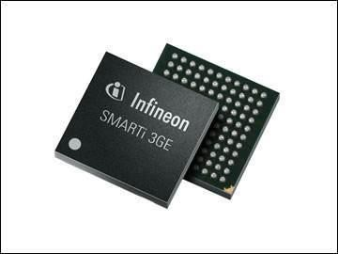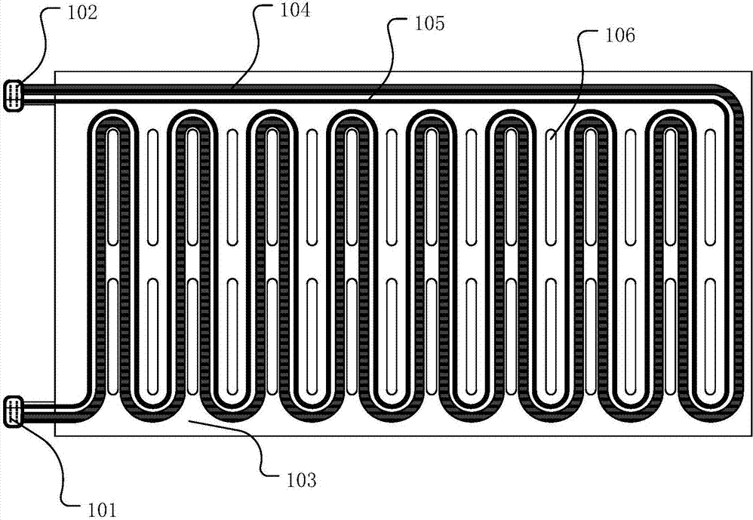

3、散热装置主要是在电池中安装排风扇。在电车夏天充电等情况下，当电池温度达到预设的上阕阈值时，排风扇就会自动启动。通过排风扇的运转，能快速有效地对电池进行散温，避免电池因温度过高而燃烧。一旦电池燃烧，将会带来一系列不可估量的经济损失，而散热装置的存在能极大地降低这种风险。

4、最后，我们充分运用单片机的工作原理，通过编写的程序，实现将电池的数据传输到用户的手机上。这样一来，用户可以随时了解电池的电量、状态、温度等重要信息，极大地提升了使用便利性。同时，这也为我们开展未来电池的使用寿命和状态的市场调研提供了便利，有助于我们更好地改进产品，满足用户需求。

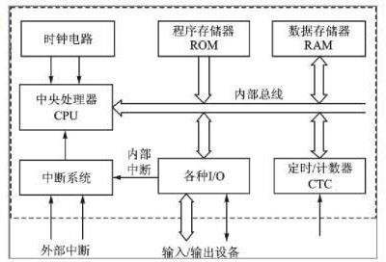

## 2.4 售后服务分析

售出不是终止，服务才刚刚开始。在新型电池改进后的初级阶段，我们将对用户进行长达6至12年的跟踪市场调查。旨在具体确保电池性能的稳定性、用户使用的满意度以及持续收集反馈，为产品的进一步优化提供有力依据。主要包括以下几个方面：

1、我们将把续航电池与改进前电池的使用寿命做对比。通过长时间的跟踪记录，分析续航电池在实际使用中的寿命表现是否优于改进前的电池，从而评估改进措施的有效性。

2、对续航电池使用后出现的问题进行收集。无论是性能方面的问题，还是使用过程中的不便之处，都将详细记录下来，为后续的产品优化提供方向。

3、收集使用用户的满意度。了解用户对续航电池的整体感受，包括续航能力、稳定性、安全性等方面，以便更好地满足用户需求。

4、比较续航电池的回收与改进前电池的回收情况。考察是否增加了成本，以及对自然资源是否造成了更大程度的损坏两方面。这有助于我们在环保和经济效益之间找到平衡，推动可持续发展。

# 三、市场分析

## 3.1 市场定位

**目标市场：电动车电池生产厂家**

虽然目前市场上铅酸电池占据主要市场，但在未来恒温电池的普及使用一定会成为必然的趋势。恒温电池的生产，使车主不再为冬天续航下降而烦恼了，也减少废旧电池对环境的污染，提高了电池的利用率。

**目标群体：所有人群**

新能源是目前的大势所趋，必将会替代摩托车，燃油汽车。而且电动车作为人们的代步工具能够在拥挤的市区快速穿梭，方便人们的出行。目前已大量生产在市场售卖，并被人们接受，基本符合人们的日常生活需求。

我们对城乡居民共计 1004 人进行填表统计：

|  |  |  |  |  |
| --- | --- | --- | --- | --- |
| **满意度** | **满意** | **不满意** | **其它** | **总计** |
| **电动车** | **832** | **111** | **61** | **1004** |
| **电动汽车** | **685** | **209** | **110** | **1004** |
| **摩托车** | **257** | **642** | **105** | **1004** |
| **燃油汽车** | **563** | **357** | **84** | **1004** |

根据表格数据，调查询问得知，大多数人对燃油车不满意主要为油价高，对环境污染大等。对电动车不满意主要为更换电池代价高，电池不耐用等。

因此，未来电瓶车电池的发展将更加注重技术创新和可持续性。电池技术的进步将带来更高能量密度、更低成本的电池材料，以满足电瓶车续航里程和充电效率的需求。恒温电池的研发，可以解决电池的损耗，增加电池的使用寿命，提高电动车的性价比，进而增加顾客的满意度。

## 3.2 市场前景

普通的铅锌电池在冬天环境温度比较低，电池充电时间会明显减少 2—4 个小时，再加上其他各方面因素影响，冬天的电车里程数可能是夏天电车里程数的 1/3.而如果在电池内部安装一个测温装置（需保证测温装置不会被电池内部电解液腐蚀），并给电车的测温装置（需保证测温装置不会被电池内部电解液腐蚀）编入一套算法，使其调温在 20℃—30℃，当温度低于 20℃时能自动对电池进行加热，当温度高于 30℃时可以进行降温，那么如何对电池进行加热或降温是解决问题的关键。

在电池内部植入一个高稳定性碳纤维石墨烯碳浆加热装置或者用镍，铜，锌等金属片进行传热并在电池外部安装一个小型风扇。当电池内部温度低于 20℃时，加热装置自动启动，来防止电解液冷却，激活电池内部的化学物质，提高充电器充电效率，最终减少人们对电池的更换次数，进而减少对环境的污染。当电池内部温度高于 30℃时，降温装置自动启动，对电池内部降温，避免化学物质的过度浪费，同时也防止在夏天气温太高导致电车电池爆炸。从长远和宏观的角度来看这能够减少人们更换电池的频率，进而为生态环境保护和资源有效利用做出贡献。

## 3.3 可行性分析

如今市场关于微小型加热板的研发技术已经十分成熟，这为恒温电池的研发提供了技术基础。恒温电池的研发是在原本铅锌电池的基础上进行的改造，其不会加大电池研发的投入成本，我们只需在电池制造时，内部一侧安装上测温装置（需保证测温装置不会被电池内部电解液腐蚀），另一侧放上高稳定性碳纤维石墨烯碳浆加热装置或者放上市场现有的加热装置即可，在电池外部放上一个小型风扇降温。当电池温度不在这个范围内时，程序自动启动，进行降温或者加热。因此，电动车续航问题正是电池行业技术创新的重要方向之一，顺应了科技发展的主题。并不会影响市场正常运行，制作成本也不会在原本的基础上有太大的增加，但可以减缓人们对电池的更换 1—2 年。对广大电动车用户来说时一个福音，帮助他们省去了更换电池的成本。

同时，现在各行各业都在响应可持续发展战略的号召，纷纷出台相关政策，为推进电池行业的持续健康发展，政府出台了包括补贴、税收优惠、融资支持等政策措施，降低储能项目的投资成本，提高项目的经济效益，这些政策为恒温电池的研发提供了有力的支持和保障。

# 四、竞争力分析

## 4.1 产品优势

**1、提高电池效率**

恒温电池通过自动恒温技术，能够确保电池工作在最佳温度范围内。这一技术通常采用电池温度传感器、控制芯片和散热系统等组件，实时监测和控制电池温度，从而优化电池的工作状态。在最佳温度范围内，电池的化学反应速率适中，能量转换效率更高，因此恒温电池能够提供更高的输出功率和更长的使用时间。

**2、延长电池寿命**

电池的寿命与其工作温度密切相关。过高或过低的温度都会加速电池内部化学反应的速率，导致电池性能下降，寿命缩短。而恒温电池通过保持电池在适宜的温度范围内工作，有效减缓了电池的老化速度，从而显著延长了电池的使用寿命。此外，恒温技术还能减少电池在充放电过程中的应力，进一步降低电池的老化速度。

**3、提升安全性能**

电池温度过高可能会引发爆炸和火灾等安全问题。恒温电池通过实时监测和控制电池温度，能够有效避免电池过热的情况，从而显著提高电池的安全性能。特别是在电动车、无人机等需要高能量密度和长续航时间的设备中，恒温电池的安全性能尤为重要。

**4、适应性强**

恒温电池能够适应不同的工作环境和温度条件。无论是在高温的沙漠地区还是寒冷的极地环境，恒温电池都能通过自动调节温度来保持最佳工作状态。这种适应性使得恒温电池在多种应用场景中都能发挥出色的性能。

**5、维护成本低**

由于恒温电池能够延长使用寿命和提高安全性能，因此在实际应用中能够减少电池的更换频率和维护成本。这对于需要频繁使用电池的设备来说尤为重要，如电动车、无人机等。

综上所述，恒温电池具有提高电池效率、延长电池寿命、提升安全性能、适应性强以及维护成本低等优势。这些优势使得恒温电池在电动车、无人机、通讯设备等领域具有广泛的应用前景。

## 4.2 市场优势

目前，我国电动车的保有量远远超过了汽车保有量，随着汽车提高了我们的通行效率，但是汽车数量的增加，让交通压力变得越来越大，堵车成为了大部分城市道路的常态，另外汽车的经济低，用车成本比较高。

而在城市中生活的朋友，面对着交通压力的问题，电动车反而更加方便，电动车体积小、灵活度高，并且经济性高，不用烧汽油、只充电即可。

虽然电动车比较方便，但是续航里程太差，尤其是在冬季的时候，电动车电池可能会缩短近一半的续航，这也是电动车车主烦恼的问题。

其实，电动车电池的最佳使用温度为25℃左右，随着气温下降，电池的续航时间和里程也会下降，实验证明，当气温低于20℃时，气温每下降1℃，电池的续航时间就会下降1%左右。

由此，可以体现出恒温电池电动车相较于传统电动车的几大优势：

**1、显著提升续航里程**

电动车电池的最佳使用温度为25℃左右，随着气温下降，电池的续航时间和里程会显著减少。恒温电池电动车通过维持电池在接近最佳工作温度的环境下运行，可以有效避免因温度变化而导致的续航损失。这意味着在冬季或寒冷地区，恒温电池电动车能够提供更稳定、更长的续航里程，解决了电动车车主在低温环境下续航焦虑的问题。

**2、提高电池使用效率与寿命**

传统电动车在低温环境下，电池内部活性物质的活性度下降，化学反应阻力增大，导致充电速度变慢，电池容量降低。恒温电池电动车通过保持电池温度稳定，可以提高电池的充放电效率，加快充电速度，同时减少电池在充放电过程中的损耗，从而延长电池的使用寿命。这对于降低电动车的长期使用成本具有重要意义。

**3、增强用户体验**

恒温电池电动车通过解决低温环境下的续航问题，提升了用户的驾驶体验。不再需要担心因气温下降而导致的续航骤减，用户可以更加自信地规划出行路线，享受电动车带来的便捷与乐趣。此外，恒温电池技术还可能减少电池因温度波动而产生的热应力，降低电池故障率，进一步提升用户满意度。

**4、适应性强，适用范围广**

由于恒温电池电动车能够在不同温度环境下保持稳定的性能，因此它们更适合在多种气候条件下使用。无论是炎热的夏季还是寒冷的冬季，恒温电池电动车都能提供可靠的续航保障，使得电动车成为更多用户的首选交通工具。

**5、环保与可持续发展**

虽然段落中没有直接提及，但恒温电池电动车通过提高电池使用效率，减少了因频繁更换电池而产生的废弃物，有助于实现更加环保和可持续的发展。同时，电动车本身作为清洁能源交通工具，对于减少碳排放、应对气候变化也具有重要意义。

综上所述，恒温电池电动车在续航里程、电池使用效率与寿命、用户体验、适应性以及环保与可持续发展等方面具有显著优势，这些优势使得恒温电池电动车成为未来电动车市场的重要发展方向之一。

## 4.3 产业链优势

国内经济型纯电渗透率开始加速，9月销量超预期，上修全年销量预期至30%+增长，25年预计销量仍可维持15-20%增长。9月销量128.7万辆，同环比+42.3%/+17%，渗透率45.8%，同环比+14.2/-0.2pct，表现亮眼，略超预期。其中纯电车型份额继续回升至59%，主要受10万左右新车型银河E5、小鹏MONA等放量，同时五菱等A00级车型年末冲量，预计纯电电动化率加速。9月电动车出口11.1万辆，同环比+19%/+6%，24年1-9月累计96.8万辆，增13%，全年预计20%增长至140万辆。1-9月国内电动车销量832万辆，同比增33%，全年销量预期上修至1250万辆，增长30%+，25年有望保持15-20%增长。

◆美国受自然灾害影响9月偏弱，欧洲销量有所改善。欧洲主流9国电动车销23万辆，同环比+7%/84%，季末冲量，环比改善明显，同比看，由于德国23年9月抢装后基数低，同比转正，25年碳排考核+新车周期，预计H2将开始改善。美国9月受自然灾害影响，电动车销12.7万辆，同环比-3%/-15%，表现较弱，预计10-11月恢复。24年全球电动车销量预期22%左右增长，25年略微降速至15-20%。

◆国内电动车超预期+海外大储爆发，10月行业排产进一步提升3-5%，预计景气度将延续至11月。产业链9月排产明显提升，环比增10%+，10月进一步提升3-5%，电池龙头基本满产，11月中下旬虽开始进入淡季，但市场已充分预期，且Q4排产及出货量环比Q3预计仍有10%+增长，向上趋势不变。预计25年国内电动车及海外储能需求仍强劲，行业继续维持20-25%的增长。

◆电池龙头盈利新高，铁锂价格拐点将临。电池环节，龙头受益于新品占比提升、原材料价格下降、规模化，Q3毛利率新高，单wh利润提升至0.12元/wh，预计盈利水平可维持。材料环节，Q3出货量环比增长10%左右，加工费普遍小幅下降，盈利水平环比稳定。但9-10月行业排产明显提升，产能利用率均提升至60-70%，龙头满产，加工费上行诉求较强，预计年底价格谈判有上探趋势。其中，铁锂正极环节，叠加2.6-2.65压实密度产品放量，溢价2-3k/吨，Q4龙头有望迎来盈利拐点；六氟9月探涨1-2k/吨，预计25Q2拐点来临。其余环节25H2有望开始反转。

◆投资建议：25年我们预计全球锂电池行业需求维持20-25%增长，首推格局和盈利稳定龙头宁德时代、比亚迪、科达利，以及价格已至拐点的铁锂正极环节，首推湖南裕能。同时看好亿纬锂能、尚太科技、天赐材料、璞泰来等锂电龙头公司。

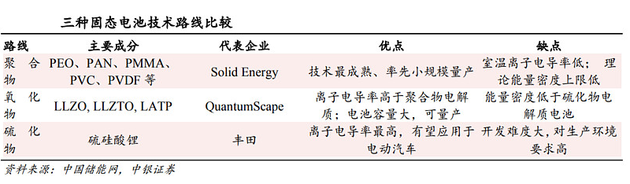

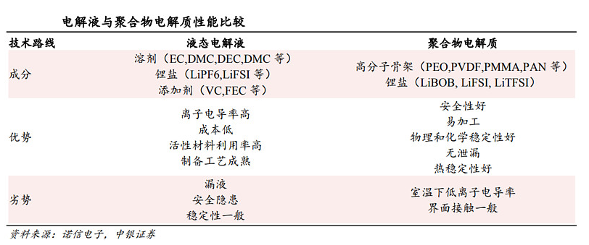

**1、上游原材料供应与技术优势**

原材料供应稳定：恒温电池电动车所需的电池原材料，如锂、钴、镍等金属资源，以及石墨、电解液等关键材料，在全球范围内有相对稳定的供应渠道。特别是随着新能源汽车产业的快速发展，相关原材料供应商也在不断扩大产能，以满足市场需求。

技术创新：恒温电池技术是电动车领域的一项重大创新，它能够有效提高电池的能效和延长使用寿命。恒温电池电动车企业通常与电池制造商紧密合作，共同研发新技术，推动恒温电池技术的不断升级和优化。

**2、中游制造与组装优势**

智能制造：恒温电池电动车的制造企业通常采用先进的智能制造技术，如自动化生产线、数字化管理等，以提高生产效率和产品质量。这些企业还注重技术创新和工艺优化，通过不断研发和引进新技术，降低生产成本，提高产品竞争力。

模块化组装：恒温电池电动车的制造过程通常采用模块化组装方式，即将电池、电机、电控等关键部件进行模块化设计，方便组装和维修。这种组装方式不仅提高了生产效率，还降低了维修成本，提升了产品的可靠性和耐用性。

**3、下游销售与服务网络优势**

完善的销售渠道：恒温电池电动车企业通常拥有完善的销售渠道，包括专卖店、电商平台等，方便消费者购买和了解产品。这些企业还注重与经销商的合作，通过提供培训、技术支持等方式，提高经销商的销售能力和服务水平。

优质的售后服务：恒温电池电动车企业通常提供优质的售后服务，包括电池保修、故障维修等，确保消费者在使用过程中得到及时、有效的支持。这些企业还注重用户反馈和投诉处理，通过不断改进产品和服务，提升用户满意度和忠诚度。

**4、产业链协同效应**

上下游协同：恒温电池电动车产业链上下游企业之间通常存在紧密的合作关系，共同推动产业链的发展。上游原材料供应商提供稳定的原材料供应和技术支持，中游制造企业负责产品的制造和组装，下游销售与服务网络则负责产品的销售和服务。这种协同效应有助于提升整个产业链的竞争力。

技术创新与产业升级：恒温电池电动车产业链中的企业通常注重技术创新和产业升级，通过不断研发和引进新技术，推动产业链向更高层次发展。这种技术创新和产业升级不仅提高了产品的性能和品质，还降低了生产成本，提升了整个产业链的竞争力。

综上所述，恒温电池电动车的产业链优势主要体现在上游原材料供应与技术优势、中游制造与组装优势、下游销售与服务网络优势以及产业链协同效应等方面。这些优势共同推动了恒温电池电动车产业的快速发展和市场竞争力的提升。

## 4.4 恒温电池电动车的竞争障碍

恒温电池电动车在市场竞争中面临着多方面的障碍，这些障碍主要源自技术、市场、成本、消费者接受度等多个层面。

**一、技术障碍**

尽管恒温电池能够在一定程度上提高电动车的续航能力和电池寿命，但电池技术的整体发展仍然面临瓶颈。例如，电池的能量密度、充电速度、安全性以及成本等方面仍需进一步突破。

恒温电池技术需要达到足够的成熟度和稳定性，以确保电动车在实际使用中的可靠性和安全性。然而，目前市场上恒温电池的技术水平参差不齐，一些产品可能存在性能不稳定或安全隐患。

**二、市场障碍**

电动车市场竞争非常激烈，不仅有传统燃油车的竞争，还有来自其他电动车品牌的竞争。恒温电池电动车需要在众多竞争者中脱颖而出，才能赢得市场份额。

恒温电池电动车作为新兴产品，其市场认知度相对较低。消费者对于新产品的接受程度有限，需要时间来了解和信任新产品。因此，恒温电池电动车在市场推广方面需要付出更多的努力。

**三、成本障碍**

恒温电池的生产成本相对较高，这主要来自于其复杂的生产工艺和高精度的制造要求。高成本限制了恒温电池电动车的降价空间，使其在市场上难以与低成本的传统电动车或燃油车竞争。

虽然恒温电池能够延长使用寿命和提高安全性能，但在实际应用中仍然需要一定的维护成本。这包括定期检查、清洁和更换部件等，这些成本可能会抵消恒温电池在寿命和安全性方面的优势。

**四、消费者接受度障碍**

大多数消费者对价格较为敏感，恒温电池电动车的高成本可能导致其价格较高，从而限制了市场需求。尽管恒温电池在一定程度上提高了电动车的续航能力，但消费者仍然对电动车的续航能力存在担忧。特别是在长途旅行或恶劣天气条件下，这种担忧可能更加明显。

综上所述，恒温电池电动车在市场竞争中面临着多方面的障碍。为了克服这些障碍，恒温电池电动车企业需要不断加强技术研发和创新，提高产品质量和性能；同时加强市场推广和品牌建设，提高市场认知度和竞争力；还需要关注政策法规动态和环保要求，确保产品符合相关标准和规定；此外，还需要密切关注市场动态和竞争对手的动向，及时调整市场策略和产品定位以应对市场变化。同时，政府和社会各界也应加大对电动车基础设施建设的投入和支持力度，以推动电动车产业的健康发展。

# 五、营销策略

## 5.1 市场营销推广

**线上：**通过网络短视频平台，如抖音、快手等平台进行短视频投放，提高大众对于新能源汽车的认知，让人们认识到传统汽车的弊端及未来改进之处.了解新能源汽车的优点，便捷之处.同时利用微博、小红书平台进行软文推送，逐条分析新能源汽车远超于传统汽车的优势及创新之处。

**线下：**利用街边问卷投放的方式，引起大众对于新能源的思考。通过知识竞赛和素质教育等活动的举行，引起关注。我们处于大学城这一有利地理位置，受众群体以学生为主，客户相对集中，数量多，因此比较适合建立自己的直销队伍。在大学城附近推广售卖。并且争取得到车店合作商、特许经销权权力：逐步建立起一套比较实用的管理机制，着眼点放在对代理销售体系的建设规划整合上，逐步确立一套以客户为中心，以服务为核心的渠道运作架构。

## 5.2 战略规划

1、不断完善本产品的线上咨询与服务，利用网络的快捷与便利，加强与客户的网上服务与交流。大力在网上发展网上商店，争取得到顾客的友好评价和推广。

2、密集的广告攻势。除了通过口碑营销让老顾客宣传本产品的优势，也要通过一定的广告攻势吸引新顾客，不断扩大顾客群，从大学城学生向周边居民扩散。我们每年将会花相应固定的一笔费用在广告宣传上，包括媒体、报刊、网络等方式，通过一定密度的广告来加深电瓶车用户对电瓶车电池保养的印象。

3、公共形象建设。企业和品牌的形象建设是影响深远的。为此我们将开展系列公益活动，如参加社区的公益活动、志愿活动等等。

## 5.3 营销预期

**种子期：**将此机器放入校园和步行街进行大量研发实验，组织专业工作人员在试点学校和步行街现场进行数据检测，引导人们去积极使用，不断在实践中进行对此机器的完善和宣传，根据新能源电动车的电量使用效果与路程检测进行预估，不断改进。

**推广期：**我们可以选择与相关行业的人员进行合作，以及步行街和学校有关部门，做好电车使用效果信息记录，加大投资，宣讲新能源电车的优势，扩大优势。

**营收期：**该电车运营一段时间后，存在了一定的基础，这时可以扩大它的使用范围，组建专业的技术团队对它进行巩固调整修复。

**预测效果：**使用此电瓶车其一可以减少环境污染，然后由于汽车保有量太大，能源供给不足，进口原油受到很大限制，而生产电动车，首先制造电池的原材料我国的资源比较丰富，国际上也不像原油那样被卡脖子，其实我国的火电作为能源也很充沛，最后制造环节电池、电机技术国内和国外差距不大，大家都刚开始搞，特别是电池技术像比亚迪、宁德时代都是比较领先的。综合来看，发展电动汽车的优势明显。

# 六、团队介绍

“千里之行”新能源续航装置项目由一群志同道合的研一学生组成，我们均来自统计学专业，怀揣着对绿色科技的无限憧憬，致力于解决新能源汽车领域面临的续航挑战。通过互补的技能和共同的目标，我们携手并进，共同探索新能源续航装置的创新之路。

**（一）核心成员概览**

1、项目领航者：杨哲

杨哲以其敏锐的商业洞察力和卓越的逻辑思维能力，引领团队不断前行。他负责项目的整体规划、任务分工以及材料整合，确保各项工作有序进行。杨哲对新能源汽车行业有着深刻的理解，能够准确把握市场趋势，为团队提供战略指导。

2、技术研发双星：田浩楠、孙春阳

田浩楠和孙春阳是团队中的技术研发核心。他们拥有扎实的理工科背景和丰富的专业知识，对新能源技术有着深厚的兴趣和研究。在项目中，他们共同负责技术创新和研发工作，致力于开发高效、稳定的电池温度调节系统。通过不断尝试和优化，他们为项目的成功提供了坚实的技术支撑。

3、团队中的多面手：常冉

常冉是团队中的核心成员，以其任劳任怨的态度和卓越能力著称。在项目初期，他主要负责基本构思，为团队提供宝贵的创意和方向；在项目后期，则负责总结工作，提炼经验教训。常冉善于沟通交流，具备出色的团队协作和执行力，为团队的成功发展奠定了坚实基础，做出了重要贡献。

4、市场策略家：武雪燕、鲁静雪

武雪燕和鲁静雪是团队中的市场策略专家。她们对市场营销和消费者行为有着敏锐的洞察力，能够准确捕捉市场机遇。在项目中，她们负责市场调研、竞品分析以及营销策略的制定。通过深入的市场调查和数据分析，她们为团队提供了宝贵的市场洞察，帮助团队更好地把握市场趋势和消费者需求。

5、实地调研先锋：蒋妍清、袁靓

蒋妍清和袁靓是团队中的实地调研先锋。她们善于观察、善于沟通，具备出色的实地调研能力。在项目中，她们负责市场份额和地区特征的深入研究，通过实地考察和访谈，收集了大量的第一手资料。这些资料为团队的市场定位和营销策略提供了有力的支持。

**（二）团队优势**

1、专业背景一致：团队成员均来自同一专业领域，具备相似的学术背景和知识体系，便于深入交流和协作。

2、技能互补：团队成员在各自的领域拥有独特的技能和专长，能够相互补充，共同应对项目中的挑战。

3、共同目标：团队成员怀揣着共同的梦想和目标，对新能源续航装置充满热情，愿意为项目的成功付出努力。

通过团队成员的共同努力和协作，“千里之行”新能源续航装置项目将不断取得新的突破和进展，为新能源汽车行业的发展贡献我们的智慧和力量。

# 七、总结

作为一名深耕新能源汽车技术研究领域的研究生，我们深刻认识到新能源汽车续航技术的革新对于推动整个产业向更高层次发展的重要性。本商业计划书旨在通过深入研发与优化，解决新能源汽车续航能力不足的问题，为市场提供更加高效、便捷、环保的出行方案。

首先，从学术研究的视角来看，新能源汽车续航技术的革新是一项极具挑战性的课题。我们需要深入探究电池材料的性能优化、电池管理系统的智能化升级以及充电技术的快速进步等多个方面，以实现电池续航里程的显著提升和充电效率的加快。同时，我们还需要关注新能源汽车的智能化、网联化趋势，推动其向更加智能、便捷的方向发展。

在商业计划的制定过程中，我们充分考虑了市场需求与政策导向。随着国家对新能源汽车补贴政策的调整，我们意识到仅仅依靠政策的扶持已无法满足行业发展的长远需求。因此，我们加大了在技术研发上的投入，力求通过技术创新和成本控制，提升新能源汽车的市场竞争力。此外，我们还积极关注智能网联技术的发展趋势，将其融入新能源汽车的研发中，以满足消费者对汽车智能化、便捷化的需求。

在市场调研与竞品分析方面，我们发现新能源汽车市场正呈现出快速增长的态势，但同时也面临着续航里程、充电设施不足等瓶颈问题。因此，我们将研发重点放在了提升电池续航能力和优化充电体验上，力求为消费者提供更加便捷、高效的出行方案。

在发展规划方面，我们将重点聚焦于技术研发与突破、智能化与网联化融合、市场布局与拓展以及国际合作与交流等多个方面。我们将深化电池材料研究，探索高性能、长寿命的电池材料，以提升电池的能量密度和循环寿命；同时，优化电池管理系统，实现智能化、精准化的电池状态监测与管理，提高电池使用效率和安全性。此外，我们还将推动充电技术的创新，研发快速充电技术和无线充电技术，以缩短充电时间，提升用户体验。在智能化与网联化方面，我们将引入智能网联技术，实现新能源汽车与互联网的深度融合，提升车辆的智能化水平，并开发智能驾驶辅助系统，提高驾驶的安全性和便捷性。在市场布局与拓展方面，我们将深入分析市场需求，制定差异化的市场策略，满足不同层次消费者的需求，并加强与新能源汽车制造商、充电设施运营商等产业链上下游企业的合作，共同推动新能源汽车产业的发展。同时，我们也将积极参与国际新能源汽车技术交流与合作，吸收借鉴国际先进技术和经验，拓展海外市场，推动新能源汽车技术的国际化和全球化发展。

在预期目标方面，我们期望在未来三年内实现电池能量密度提升30%以上，循环寿命延长50%以上，并推动充电技术实现快速充电和无线充电技术的突破，缩短充电时间至现有水平的50%以下。同时，我们也希望在未来五年内实现新能源汽车续航技术革新产品的市场占有率达到20%以上，拓展海外市场，实现产品在欧美等发达国家市场的销售，提升国际竞争力。通过技术创新和成本控制，我们将努力实现产品的规模化生产和销售，降低生产成本，提高盈利能力，为国家和地方经济做出贡献。

综上所述，新能源汽车续航技术的革新是一项长期而艰巨的任务，但我们相信，通过具体的发展规划和预期目标的制定，以及我们团队的不懈努力，我们一定能够推动新能源汽车产业的绿色、智能、可持续发展，为社会的可持续发展贡献自己的力量。